Ausfälle vorhersagen, Verluste vermeiden
Zustandsüberwachung verhindert kostspielige Ausfallzeiten
Das Echtzeitbetriebssystem Automation Runtime von B&R protokolliert nun automatisch Zustandsdaten von Speichermedien und ermöglicht es, Ausfälle frühzeitig zu erkennen. Speichermedien können ausgetauscht werden, bevor ein Absturz zu Datenverlust und kostspieligen Ausfallzeiten führt. B&R ist eines der ersten Unternehmen, die diese Funktion für industrielle Embedded-Laufzeitsysteme anbieten.
„Der Ausfall eines Speichergeräts kann verheerende Folgen haben“, sagt B&R-Produktmanager Varad Darji. „Selbst bei einer Sicherung geht immer ein gewisser Teil der kürzlich geänderten Daten und Einstellungen verloren. Bis ein Techniker das Gerät austauscht und die Einstellungen wiederherstellt, kann es zum Stillstand der Maschine und dadurch zu kostspieligen Produktivitätsverlusten kommen.“ Die neue Funktion Storage Health Data steht nach einem einfachen Update der B&R-Entwicklungsumgebung Automation Studio zur Verfügung.
Frühwarnung für Techniker und Bediener
Der Zustand von Speichermedien wird im webbasierten B&R-Diagnosetool System Diagnostics Manager angezeigt. Das Servicepersonal kann somit den Austausch von Speichermedien während geplanter Ausfallzeiten durchführen. Zudem stehen zusätzliche Funktionen in der Visualisierungssoftware zur Verfügung, die den Bediener zum Beispiel auffordern, das Speichermedium zu ersetzen, wenn es 80 % seiner Lebensdauer erreicht hat.

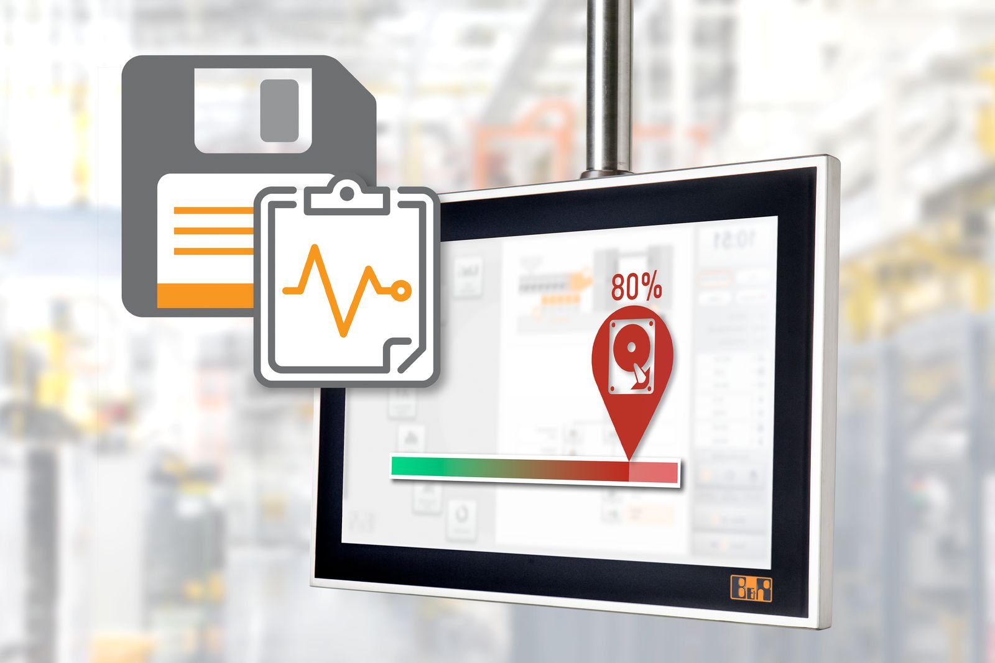
Wenn sich der Zustand von Speichermedien verschlechtert, kann dies zu Datenverlusten führen. Durch eine frühzeitige Erkennung lässt sich ein Gerät ersetzen, noch bevor es ausfällt.

Über B&R
B&R ist ein innovatives Automatisierungsunternehmen mit Hauptsitz in Österreich und Niederlassungen in der ganzen Welt. Seit 6. Juli 2017 ist B&R eine Geschäftseinheit von ABB. Als Branchenführer in der Industrieautomation kombiniert B&R modernste Technologien mit fortschrittlichem Engineering. B&R stellt den Kunden verschiedenster Branchen perfekte Gesamtlösungen in der Maschinen- und Fabrikautomatisierung, Antriebs- und Steuerungstechnik, Visualisierung und integrierten Sicherheitstechnik bereit. Lösungen für die Kommunikation im Industrial IoT – allen voran OPC UA, POWERLINK und der offene Standard openSAFETY – runden das Leistungsportfolio von B&R ab. Darüber hinaus ist die Software-Entwicklungsumgebung Automation Studio Wegweiser für zukunftsgerichtetes Engineering. Mit seinen innovativen Lösungen setzt B&R neue Standards in der Automatisierungswelt, hilft Prozesse zu vereinfachen und übertrifft Kundenerwartungen.
Weitere Informationen finden Sie unter www.br-automation.com

